BÁO CÁO BÀI THỰC HÀNH SỐ 3
TRÍCH CHỌN ĐẶC TRƯNG VÀ HỌC TỪ DỮ LIỆU IoT
Thông tin sinh viên | Nội dung điền
Họ và tên | Nguyễn Đình Khải
Mã sinh viên | B23DCCN420
Lớp và nhóm thực hành | Nhóm 04
Ngày thực hiện | 25/10/2026
Mã nguồn (GitHub) | https://github.com/KaiNguyenPTIT/iot-lab3-github
Google Colab Notebook | https://colab.research.google.com/drive/1oZgHHxtnwqSscI9HS-IUyxKECnpfsDHL?usp=sharing
Kế thừa hệ thống | Wokwi (Bài 1), ThingsBoard & InfluxDB (Bài 2)

I. SƠ ĐỒ KIẾN TRÚC HỆ THỐNG
Bài 3 nối tiếp trực tiếp hệ thống đã hoàn thành ở Bài 1 và Bài 2, không viết lại firmware cũng không cài lại broker hay cơ sở dữ liệu. Ở tầng biên, ESP32 DevKit V1 mô phỏng trên Wokwi đọc DHT22 (DATA = GPIO15) cho temperature/humidity và HC-SR04 (TRIG = GPIO5, ECHO = GPIO18) cho distance_cm, đóng gói JSON rồi publish lên MQTT broker.hivemq.com. collector.py kiểm tra trường bắt buộc và ghi vào InfluxDB v2 bucket sensor_raw; preprocess.py làm sạch, resample và ghi sensor_processed. Mô-đun Bài 3 đọc bản đã xử lý, cắt cửa sổ 60 giây, tính 21 đặc trưng, chọn 6 đặc trưng rồi huấn luyện Ridge; kết quả được ghi vào ket_qua_B3/ và hiển thị trên dashboard của Bài 2 dưới khóa riêng, tách khỏi telemetry nhiệt độ hiện tại.
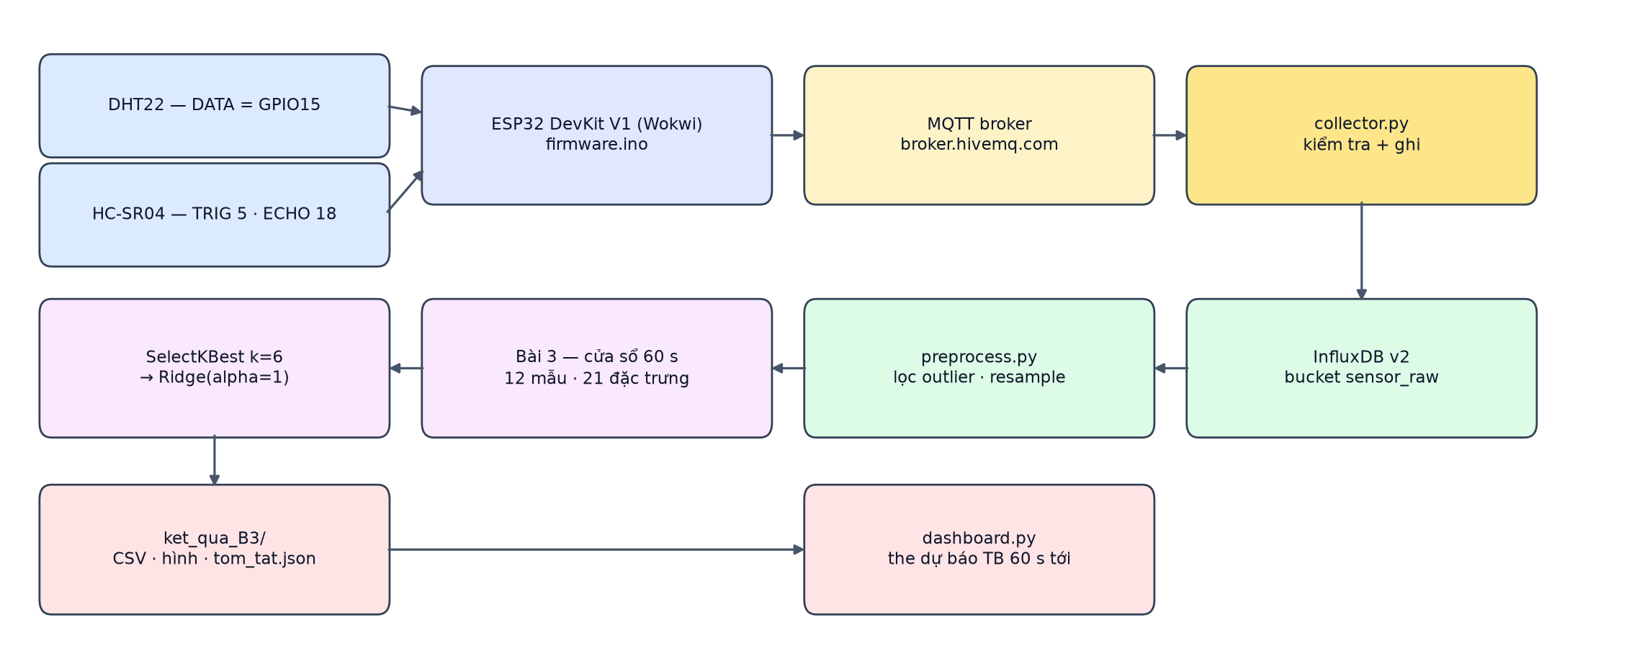
Hình 0 — Kiến trúc hệ thống Bài 1–2 và vị trí mô-đun trích chọn đặc trưng của Bài 3
II. NỘI DUNG THÍ NGHIỆM
Thí nghiệm 1 — Kiểm tra dữ liệu đầu vào và các đoạn gián đoạn
Tệp đầu vào là du_lieu_B2.csv với 723 dòng gốc; sau khi sắp xếp theo thời gian và loại 3 dòng trùng timestamp còn 720 dòng, tương ứng 60 phút đo trên lưới 5 giây (08:00–09:00 ngày 25/10/2026, một thiết bị esp32_wokwi). Nguồn dữ liệu được khai báo ở ghi chú đầu báo cáo.
Mỗi kênh được đối chiếu miền vật lý: temperature ∈ [−40, 80] °C, humidity ∈ [0, 100] %RH, distance_cm ∈ [2, 400] cm. Giá trị nằm ngoài miền bị đánh dấu thiếu thay vì điền 0 hay cắt về biên. Kết quả phát hiện 1 giá trị humidity lớn hơn 100 %RH và 1 giá trị distance_cm nhỏ hơn 2 cm; temperature không có giá trị thiếu. Quy tắc ngắt đoạn cũng được áp dụng: một đoạn mới bắt đầu khi sequence hoặc uptime_s giảm, hoặc khi khoảng cách giữa hai bản ghi vượt 20 giây. Bộ dữ liệu chỉ có 1 đoạn liên tục nên không có cửa sổ nào bị nối qua khoảng trống.
Kênh | Miền hợp lệ | Nhỏ nhất | Lớn nhất | Trung bình | Số giá trị thiếu
temperature (°C) | −40 … 80 | 22,00 | 35,00 | 27,34 | 0
humidity (%RH) | 0 … 100 | 59,44 | 80,00 | 73,66 | 1
distance_cm (cm) | 2 … 400 | 21,06 | 199,71 | 103,27 | 1

Bảng 1 — Thống kê ba kênh sau khi loại trùng và đánh dấu giá trị ngoài miền (720 dòng)
Thí nghiệm 2 — Cửa sổ thời gian và chia tập train/test
Một dòng CSV chỉ là một thời điểm thu; một mẫu học máy là vector đặc trưng tính từ 60 giây quá khứ. Với chu kỳ 5 giây, cửa sổ X gồm 12 mẫu tại các mốc 0, 5, …, 55 giây; nhãn y là trung bình 12 nhiệt độ quan sát của 60 giây kế tiếp, tức khoảng [t+60, t+120) giây. Cửa sổ trượt 30 giây, tương ứng 6 mẫu. Nhãn bắt buộc lấy từ giá trị quan sát nên không nội suy y; cặp nào có nhiệt độ tương lai bị thiếu sẽ bị loại.
Dữ liệu được chia theo thời gian thay vì chia ngẫu nhiên: 70% thời gian đầu cho train (504 mẫu, đến 08:42:00) và 30% cuối cho test (216 mẫu). Hàm tạo cặp chạy riêng trong từng tập nên không cửa sổ nào vắt qua mốc chia; hai điều kiện được kiểm tra bằng assert là target_end lớn nhất của train không vượt cut và input_start nhỏ nhất của test không nhỏ hơn cut. Kết quả đúng như tài liệu: 81 cặp train và 33 cặp test.
Tập | Khoảng thời gian | Mẫu lưới 5 giây | Cặp cửa sổ
Train (70%) | 08:00:00 – 08:42:00 | 504 | 81
Test (30%) | 08:42:00 – 09:00:00 | 216 | 33

Bảng 2 — Kết quả chia tập theo thời gian với mốc cut = 08:42:00
Thí nghiệm 3 — Trích xuất 21 đặc trưng và kiểm thử tay
Hàm channel_features tạo 7 đặc trưng cho mỗi kênh: mean; std với ddof = 0; min; max; range = np.ptp(x); delta = x[-1] − x[0]; và slope là hệ số bậc nhất của np.polyfit(t_s, x, 1). Ba kênh temperature, humidity, distance_cm nhân với 7 đặc trưng cho 21 cột đầu vào. Các cột định danh như timestamp, sequence, uptime_s, session_id và y được giữ riêng, không đưa vào X để tránh rò rỉ dữ liệu.
Kiểm thử tay với x = [1, 2, 3, 4] và t = [0, 5, 10, 15] giây cho mean = 2,5; std ≈ 1,1180; min = 1; max = 4; range = 3; delta = 3; slope = 0,2 — khớp toàn bộ assert trong notebook. Trong mỗi cửa sổ 12 mẫu, kênh khuyết quá 10% (từ 2 mẫu trở lên) bị loại cả cặp; nếu chỉ khuyết 1 mẫu thì nội suy tuyến tính trong đúng cửa sổ, mép dùng giá trị gần nhất. Sau bước này vẫn giữ đủ 81/81 cặp train và 33/33 cặp test, đồng thời hai bảng đặc trưng được xuất ra dac_trung_train.csv và dac_trung_test.csv.
Thí nghiệm 4 — Lựa chọn 6 đặc trưng và huấn luyện Pipeline
Trích xuất là bước tạo cột mới, còn lựa chọn là bước giữ tập con trong 21 cột đó. Bài dùng SelectKBest(f_regression, k = 6) đặt trong Pipeline cùng StandardScaler và Ridge(alpha = 1.0). Toàn bộ tham số của scaler, bộ chọn và mô hình chỉ được fit trên X_train, y_train; X_test chỉ dùng để chấm điểm. Sáu cột được giữ lại là temperature_delta, temperature_slope, humidity_delta, humidity_slope, temperature_max và temperature_mean.
Hạng | Đặc trưng | Điểm F | p-value
1 | temperature_delta | 51,20 | 3,77e-10
2 | temperature_slope | 45,61 | 2,20e-09
3 | humidity_delta | 41,34 | 9,01e-09
4 | humidity_slope | 40,93 | 1,03e-08
5 | temperature_max | 38,57 | 2,31e-08
6 | temperature_mean | 34,28 | 1,04e-07

Bảng 3 — Sáu đặc trưng đứng đầu theo F-score, fit trên tập train
temperature_delta (F = 51,20) đo mức thay đổi nhiệt trong 60 giây; nếu nhiệt đang tăng thì trung bình phút sau thường cao hơn nên quan hệ gần tuyến tính và khá mạnh. temperature_slope (F = 45,61) là tốc độ thay đổi theo giây nên gần trùng thông tin với delta — hệ quả của bộ lọc đơn biến, không phải bằng chứng nhân quả. Hai đặc trưng humidity_delta và humidity_slope cũng được chọn vì trong bộ mẫu độ ẩm nghịch biến với nhiệt độ. Ngược lại, nhóm distance_cm có F thấp (0,03–7,14) và bị loại: khoảng cách thay đổi theo vật cản, không mang thông tin về nhiệt độ.
Thí nghiệm 5 — Đánh giá bốn cấu hình bằng MAE và RMSE
Bốn cấu hình được chấm trên cùng 33 cửa sổ test: Mean_train dự báo mọi cửa sổ bằng trung bình y_train; Persistence dùng temperature_mean của cửa sổ hiện tại; Ridge_21 dùng đủ 21 cột; Ridge_6 dùng 6 cột do SelectKBest chọn trên train. MAE và RMSE đều tính bằng °C, càng nhỏ càng tốt.
Cấu hình | MAE (°C) | RMSE (°C)
Mean_train | 2,979 | 3,407
Persistence | 1,623 | 2,073
Ridge_21 | 1,681 | 2,009
Ridge_6 | 1,527 | 1,784

Bảng 4 — Sai số trên 33 cửa sổ test (alpha = 1, k = 6, cùng một cách chia tập)
Ridge_6 cho sai số thấp nhất với MAE 1,527 °C và RMSE 1,784 °C. So với mốc Persistence (MAE 1,623 °C; RMSE 2,073 °C), mô hình giảm 0,096 °C MAE và 0,289 °C RMSE, tức vượt mốc persistence trong lần chạy này. Ridge_21 kém hơn Persistence về MAE (1,681 °C) dù RMSE thấp hơn (2,009 °C): 21 cột chứa nhiều cột gần trùng thông tin nên việc giảm còn 6 cột có ích, nhưng mức chênh lệch không lớn. Mean_train chỉ đạt MAE 2,979 °C, cho thấy mốc trung bình không dùng biến thiên cảm biến là đối chứng yếu. Không thay k hoặc alpha sau khi xem điểm test.
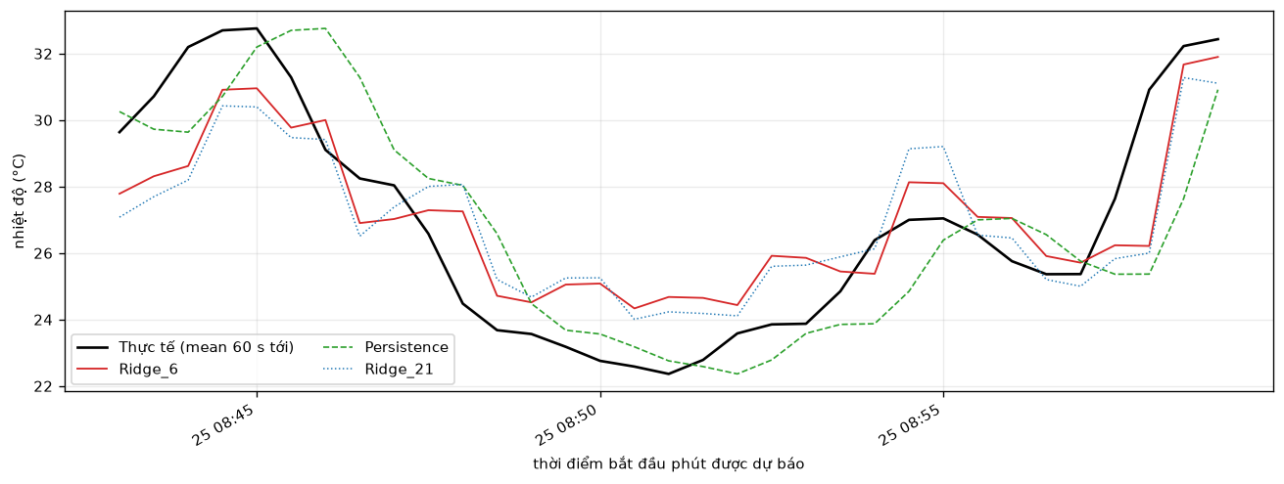
Hình 1 — Dự báo trên phần thời gian test: thực tế, Ridge_6, Persistence và Ridge_21
III. PHÂN TÍCH VÀ TRẢ LỜI CÂU HỎI
Kết quả trên cho thấy mô hình có học được cấu trúc của chuỗi chứ không chỉ lặp lại giá trị gần nhất: phần lớn cửa sổ test rơi vào vùng nhiệt độ 26–30 °C, Ridge_6 bám sát đường thực tế hơn Persistence ở các đoạn nhiệt đang tăng hoặc giảm, nhờ hai đặc trưng delta và slope. Tuy vậy, khoảng cách giữa Ridge_6 và Persistence chỉ khoảng 0,1 °C MAE, tương đương mức nhiễu của cảm biến, nên chưa thể coi là cải thiện chắc chắn.
1. Ba kênh lấy từ cảm biến/chân nào? temperature và humidity lấy từ DHT22 (DATA = GPIO15); distance_cm lấy từ HC-SR04 (TRIG = GPIO5, ECHO = GPIO18). sequence và uptime_s không tạo đặc trưng vì chỉ dùng để phát hiện mất gói và reset, làm căn cứ ngắt đoạn.
2. Một bản ghi khác một mẫu học máy thế nào? Một bản ghi là ba giá trị cảm biến tại một thời điểm; một mẫu là vector 21 đặc trưng tính từ 12 bản ghi quá khứ, kèm nhãn là trung bình 12 bản ghi nhiệt độ của phút kế tiếp.
3. Trích xuất khác lựa chọn đặc trưng thế nào? Trích xuất tạo 21 cột mới (mean, std, min, max, range, delta, slope cho ba kênh); lựa chọn giữ 6 cột trong số đó bằng SelectKBest. delta là hiệu số giữa mẫu cuối và mẫu đầu (đơn vị °C, %RH hoặc cm), còn slope là độ dốc theo giây (đơn vị kênh/giây) nên hai đại lượng khác đơn vị và khác ý nghĩa: một bên là tổng thay đổi, một bên là tốc độ thay đổi.
4. Vì sao chia theo thời gian và chỉ fit scaler/selector trên train? Vì dự báo tương lai phải học từ quá khứ; chia ngẫu nhiên sẽ đưa thông tin của tương lai vào train. Hàm tạo cặp chạy riêng cho từng tập nên không cửa sổ nào vắt qua mốc chia, và mọi tham số scaler, SelectKBest, Ridge chỉ học từ train. Ví dụ rò rỉ điển hình là fit MinMaxScaler hoặc SelectKBest trên toàn bộ dữ liệu trước khi chia, hoặc để cửa sổ train chứa dữ liệu sau cut.
5. Ridge_6 có vượt Persistence không? Có, nhưng mức vượt nhỏ. Ridge_6 đạt MAE 1,527 °C so với 1,623 °C và RMSE 1,784 °C so với 2,073 °C. Ridge_21 tuy RMSE thấp hơn Persistence (2,009 °C) nhưng MAE lại cao hơn (1,681 °C), còn Mean_train kém nhất với MAE 2,979 °C. Kết luận chỉ trong phạm vi bộ mẫu; không chọn lại k hay alpha sau khi đã xem test.
6. Có được ghi bộ mẫu Python là dữ liệu ThingsBoard không? Không. Bộ mẫu do Python sinh, cột data_source ghi python_sample, và bản thân Wokwi cũng là môi trường mô phỏng. Một phép chia thời gian với các cửa sổ chồng lấn 30 giây chưa đủ để khẳng định hiệu năng khi đổi môi trường, thiết bị hoặc cách thay đổi cảm biến; mô hình hoàn toàn có thể không vượt persistence trên dữ liệu thật.
IV. GIỚI HẠN VÀ KẾT LUẬN
Suy luận trên cửa sổ cuối của test (quá khứ 08:58–08:59), mô hình dự báo nhiệt độ trung bình phút 08:59–09:00 là 31,90 °C, trong khi giá trị thực tương ứng là 32,44 °C (chỉ biết sau khi phút kết thúc). Kết quả lưu trong ket_qua_B3/tom_tat.json và hiển thị trên dashboard Bài 2 dưới khóa temperature_forecast_next60s, tách khỏi telemetry gốc.
Giới hạn của bài: dữ liệu là bộ mẫu mô phỏng 60 phút; chỉ có một phép chia thời gian; 33 cửa sổ test chồng lấn nhau 30 giây nên không độc lập. Vì vậy chưa thể khẳng định mô hình dùng được ngoài phòng lab. Quy trình vẫn đáp ứng yêu cầu của bài: kiểm tra nguồn và chất lượng dữ liệu, ngắt đoạn và resample 5 giây, cửa sổ 60 giây bước 30 giây, 21 đặc trưng, chọn 6 cột trên train, bốn cấu hình đối chứng và đánh giá bằng MAE/RMSE. Khi có dữ liệu Wokwi thật, chỉ cần thay tệp đầu vào và chạy lại notebook với DATA_SOURCE tương ứng.
Tài liệu tham khảo
- Hướng dẫn Bài thực hành số 3 — Trích chọn đặc trưng và học từ dữ liệu IoT (INT14149).
- Tài liệu scikit-learn: SelectKBest, f_regression, Ridge, Pipeline.
- Tài liệu pandas: resample, interpolate; tài liệu InfluxDB v2 — Time-Series Data Modeling.

